|  |  |  |
| --- | --- | --- |
| ŠKOLNÍ NOVINY | | |
| NOVINY ZE ŠKOLY VE STĚŽERÁCH | | |
| LOGO: Sofie Šmídová    SNĚHULÁK: Denis Kantor | Zimní období v naší škole | |
| SÁRA PECHANCOVÁ  Milí čtenáři,  zima se již pomalu překlápí v jaro a my na ni můžeme mít jen krásné vzpomínky.  Ačkoli letos bylo sněhu málo, i tak se čtvrtému a pátému ročníku podařilo vyjet na zimní sportovně poznávací kurz.  Přestože ani letos jsme neslavili masopust s celou obcí, užili jsme si jej alespoň ve třídách.  Když zavzpomínáme na Vánoce, jistě nás zamrzí, že jsme ani letos nerozsvěcovali tradičně vánoční stěžerskou lípu, ale i tak se nám podařilo si zapívat a nahrané písně zazněly v rozhlase. | Je pravdou, že mnohé zimní události jsme nemohli dělat v plné síle, tak jako v letech předchozích. Nicméně každou akcičku jsme se snažili přizpůsobit situaci, a i přes mnohé nesnáze jsme si všechny akce v naší škole plně užívali.  O všech těchto událostech se dočtete právě v našem časopise. Můžete v něm nalézt také recepty na bábovku či lojové koule pro ptáčky, recenzi o filmu Spider-man: Bez domova, článek o módě či rozhovor s paní učitelkou Klárou Metelkovou.  Čekají vás také básně, vtípky i luštění.  Přejeme Vám proto příjemné počtení.  Vaše redakce |
| **V TOMTO VYDÁNÍ** | | |
| rozhovor  **S PANÍ**  **UČITELKOU**  **KLÁROU METELKOVOU** | školní akce | PŘÍRODOVĚDNÉ  **OKÉNKO**  **ANGLIČTINÁŘSKÉ**  **OKÉNKO** |

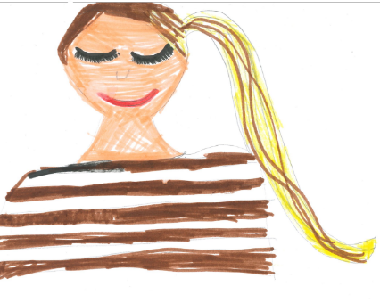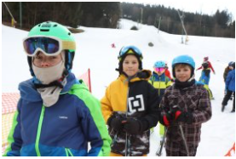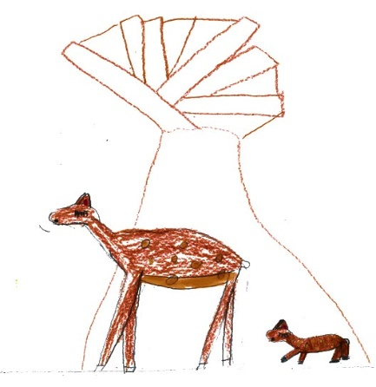

|  |  |  |
| --- | --- | --- |
| ŠKOLNÍ AKCE Vzpomínka na Vánoce | | **KOSTELÍČKY V ZIMĚ: Denis Kantor**  **POHLED Z OKNA: Sofie Šmídová** |
| Denis kantor, Sára pechancová  Vánoce jsou nekrásnějším svátkem v roce. Jsou to křesťanské svátky, které připomínají narození Ježíše Krista.  Hlavní svátek připadá na 25. prosince (Hod boží Vánoční). Den předtím slavíme 24. prosince Štědrý den a 26. zase svátek svatého Štěpána.  Vánoce by měly být svátky klidu, míru, pohody, kdy se sejde celá rodina. O Vánocích se dodržují tradice, které může mít každá rodina trochu jiné.  Hlavní tradicí je štědrovečerní večeře a po ní čekání na Ježíška, který nám, pokud jsme hodní, naděluje krásné dárky.  Mnoho tradic dodržujeme ještě před samotným Štědrým dnem. Krásným zvykem, který připadá na první adventní neděli, je rozsvěcování vánočního stromku.  Také v tomto školním roce jsme se na společné rozsvěcení naší stěžerské lípy moc těšili. Připravovali jsme bohatý program plný písniček a tanců. | Tentokrát jsme se chtěli přenést do doby rytířské a připravit divákům podívanou na oslavu středověkých Vánoc. Doba současná však našemu projektu nepřála, proto jsme program přesunuli na příští rok.  Přizpůsobili jsme se nepříznivé situaci a vybrané písně jsme nahráli za hudebního doprovodu paní učitelky Sáry Pechancové a hudebníka Vojtěcha Zikla.  Každou adventní neděli pak byly naše zpěvy slyšet v rozhlase. Alespoň tak jsme se mohli naladit na Vánoce.  Už teď se těšíme, že snad v příštím roce budeme moci společně lípu rozsvítit, zazpívat si a prožít tyto krásné chvíle pospolu. |
| Masopust ve škole klára metelková  „Máme tu masopust, hej, hej, hej! Maškary všude řádí. Dneska je veliký masek rej, dneska se dovádí.“ V pátek 25. 2. 2022 proběhlo vyučování v jednotlivých třídách s masopustní tematikou. U dveří do budovy školy žáky vítal krásný medvěd, děti plnily zábavné pracovní listy a ochutnaly masopustní kobližky, které pro ně přichystaly paní kuchařky z MŠ. Prvňáčkové „upekli“ papírové masopustní koláče, druháčci si zahráli na módní přehlídku, při které ostatním spolužákům předvedli své kostýmy, ve třetí třídě jsme si zazpívali masopustní písně a děti si na památku vytvořily krásné škrabošky. Škrabošky si vyrobili i žáci čtvrté třídy. Dopoledne nám všem rychle uteklo a myslím, že jsme si ho všichni náramně užili. | **FOTO: Radek Martinec** |
| ŠKOLNÍ AKCE Zimní sportovně poznávací pobyt | |
| Adéla hamplová, zUZANA hEJLOVÁ  Dnes nastal ten okamžik, na který jsme čekali. Konečně jsme jeli na lyžák do Radvanic!  Než jsme vyjeli, museli jsme naložit věci do autobusu. Jeli jsme tam přibližně hodinu. Když jsme dorazili, vybalili jsme si věci a za chvíli byl oběd.  Po obědě jsme se oblékli a šli jsme na svah do Radvanic. Někteří už jezdili, ale začátečníci trénovali pod svahem.  V úterý někteří vyrazili na svah do Petříkovic. Svah v Petříkovicích byl strmý a ledovatý, museli jsme si na svah zvyknout.  Ve středu jsme byli na svahu od snídaně. Ti, kteří byli v Radvanicích, jezdili až do 16:30, ti, kteří vyjeli do Petříkovic jako já, lyžovali do 15:00. Ve čtvrtek jsme byli na svahu také celý den. Když jsme přijeli na chatu, všichni jsme si mohli užít chvilku na mobilech.  V pátek jsme byli na svahu dvě hodiny, ale jen v Radvanicích, a pak jsme museli začít balit. Odjeli jsme z Radvanic a rodiče na nás ve Stěžerách už nadšeně čekali. | |  |
| Lyžák 2022 se vydařil až na podruhé. Konal se v Radvanicích u Trutnova. Penzion byl z venku ošklivý, ale uvnitř to bylo pěkné. Holky měly apartmány, kluci jen pokoje.  V pondělí odpoledne jsme se sešli jen na radvanickém svahu, kde nás rozřadili do skupin. V úterý někteří odjeli do Petříkovic na větší svah, začátečníci zůstali v Radvanicích. Pak jsme se vrátili na oběd a po poledním klidu se šlo znovu lyžovat. Po večeři jsme v tělocvičně hráli *kin-ball* a po něm se 4. třída sešla na pokoji číslo 6, kde četla kniha *Jak se zbavit mstivé Soni.*  Ve středu jsem jela spolu s ostatními do Petříkovic. Dopoledne bylo vše OK, ale hned po obědě jsem spadla a zranila si rameno. Když mě pan učitel ošetřoval, myslel si, že to mám zlomené, ale pak se zjistilo něco jiného.  Jeli jsme na rentgen. Tam se ukázalo, že je to naražené. No uf! Pan učitel se mě cestou zpátky ptal, jaké mám nejradši knedlíky.  „Jahodové,“ odpověděla jsem. A jahodové také k večeři opravdu byly. Pak mě holky přivítaly a říkaly: „My jsme se o tebe tak bály!“  Ve čtvrtek jsme lyžovali celý den. Já zůstala v Radvanicích kvůli mé ruce. Večer byl hodně zajímavý, protože jsme hráli hru Na štěstí. Já jsem nevyhrála ani jednou, ale odměnu jsem stejně dostala.  V pátek se lyžovalo jen dvě hodiny. Pak jsme si zabalili a čekali na autobus.  U skautské klubovny na nás čekal velký chumel rodičů, babiček, dědečků, tet, strýců a sourozenců. Lyžák jsme si všichni moc užili. | | **Foto: Radek Martinec** |

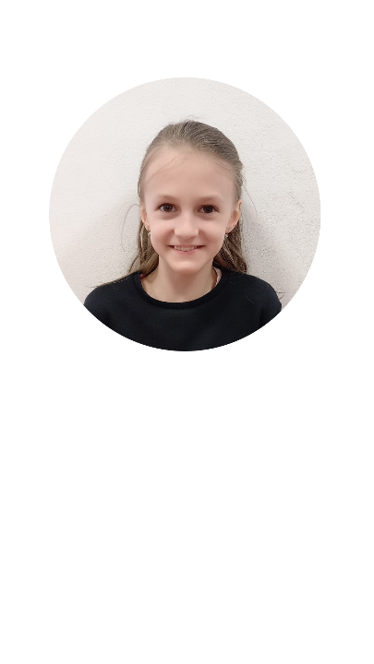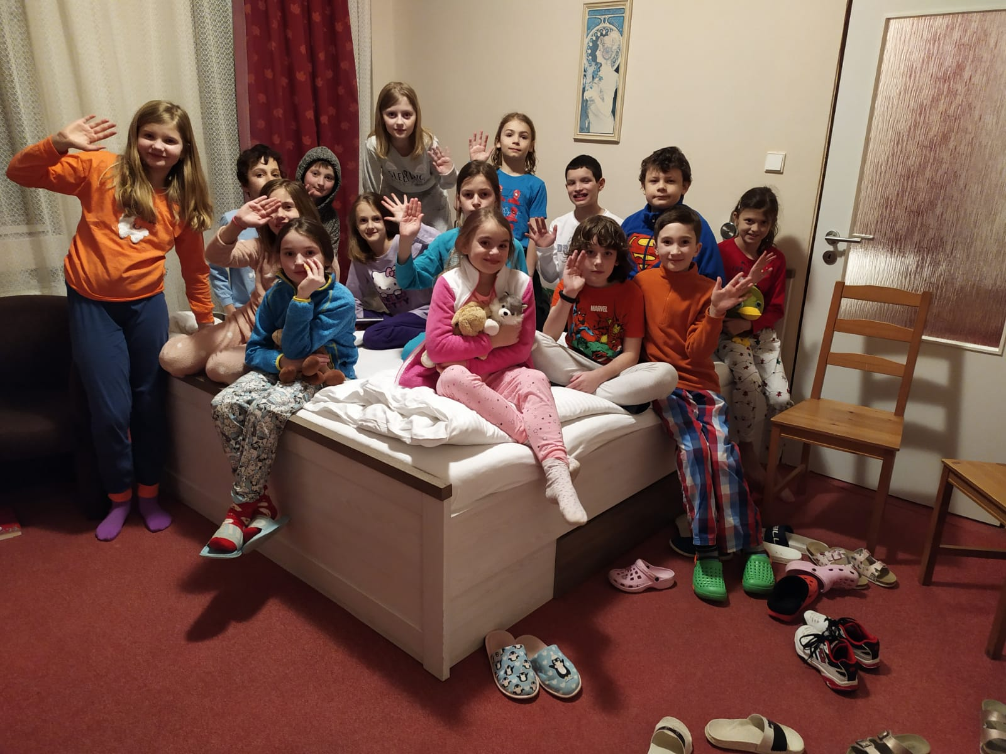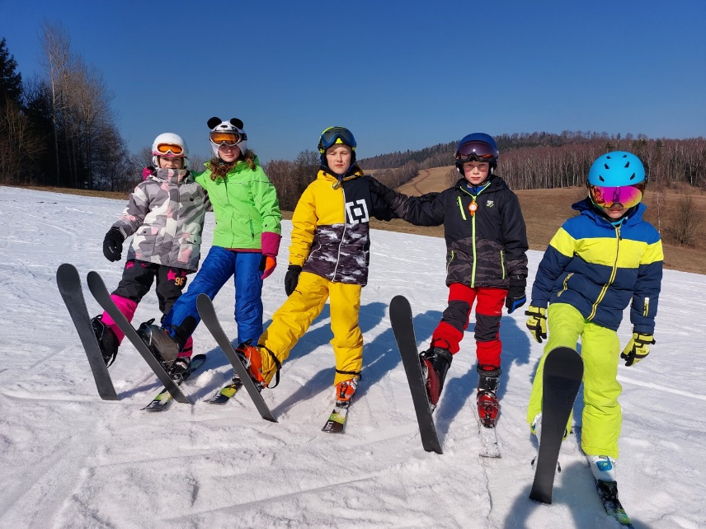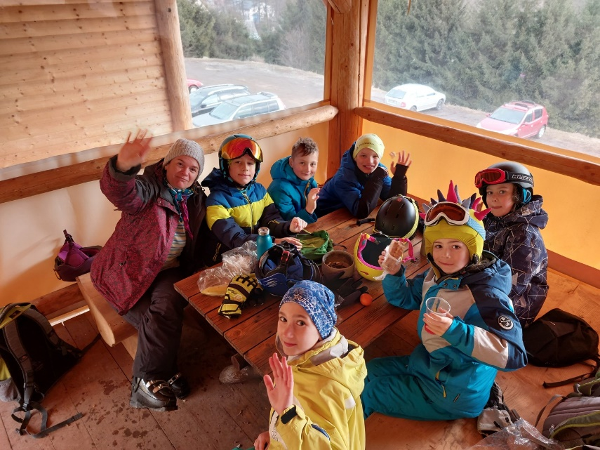

**FOTO: Radek Martinec, Martina Kloučková**

|  |  |  |  |  |  |  |  |
| --- | --- | --- | --- | --- | --- | --- | --- |
| ŠKOLNÍ AKCE Zimní sportovně poznávací pobyt | | | | | | | |
| Noel Javůrek  Na lyžáku to bylo bezva!  Bylo pondělí a jako první jsme vytahovali věci z autobusu. Když jsem nesl kufr, po schodech to moc nešlo. Tak jsem se v mezipatře sklouzl a zůstal ležet břichem na kufru. Odrazil jsem se nohama a jel po kufru. Pak zbývalo vyjít s kufrem jen osm schodů a dojít až do pokoje číslo devět.  Teda nejdřív jsme měli mít třináctku, pak desítku, ale nakonec jsme skončili v devítce. Já i kluci jsme si ihned zabrali postele. Se Samem jsme byli na dvoupatrové posteli u dveří. Potom jsme šli na oběd, který nebyl zrovna nejlepší.  Pak jsme šli asi 1 km  do kopce s lyžáky v rukách. To byla tíha. Sjezdovku jsme dvakrát sjeli a bylo rozřazení. Já jsem byl v druhé nejlepší skupince, za což jsem byl velmi rád. Pak jsme šli zas do penzionu.  Tam jsme si do večeře hráli Ubongo a já vyhrál. Po večeři jsme šli do tělocvičny, která byla obří a hráli jsme *kin-ball* a vybíjenou na týmy. Ve vybíjené se mi podařilo vybít kapitána Honzu. V noci jsem se moc nevyspal, protože tam celou noc štěkal pes.  Podobně to tak bylo po celý týden. Lyžovali jsme, jedli jsme a hráli hry. Bylo to fakt bezva. | | |
| Jaké to bylo ve škole, když byly děti na lyžáku Denis kantor  Když byly děti na Zimním sportovně poznávacím pobytu, zůstali jsme s paní asistentkou Ardelánovou ve škole.  Celý týden byl zábavný a moc jsme si jej užili. Vyráběli jsme mnoho věcí a taky jsme se učili. Opakovali jsme, co všechno víme z českého jazyka a matematiky. O tělesné výchově jsme chodili na procházky.  Můj nezapomenutelný zážitek bylo vyrábění vajíčka na špejli. Bylo to hezké.  Týden byl proto moc fajn a bavil mě. | | | | | | | |
| **FOTO:** **Martinec**  **ŠKOLA V ZIMĚ: Leona Mrázová** | | |
| PŘÍRODOVĚDNÉ OKÉNKO Přikrmování ptáků v zimě | | | | | | | |
| zuzana hejlová  V zimě ptáky můžeme přilákat na naši zahradu tak, že na ní postavíme krmítko. Pokud nemáme krmítko, můžeme si ho vyrobit, nebo na strom pověsit lojové koule.  Kupované lojové koule bychom neměli nechávat v síťce. Ptáčci si mohou o síťku zlomit nohu a pak nepřežijí. |  | Abychom mohli pověsit lojovou kouli, budeme potřebovat tlustý zahradní drátek, provázek, kleště a samotnou lojovou kouli.  Začneme tím, že z lojové koule odstraníme síťku. Pak kouli obmotáme drátkem a na vršek přivážeme kousek provázku tak, aby vzniklo očko. | | |  | Kouli pověsíme na strom, který stojí někde v nerušeném místě zahrady. A je hotovo!  Do ptačích krmítek je nejlepší sypat slunečnicová semínka, která mají ptáci nejradši. Můžeme tam dávat i kupovanou ptačí směs. Doufám, že na vaši zahradu přilákáte co nejvíce ptáčků. |
| **POHLED Z OKNA: Zuzana Hejlová**  přírodovědné okénko – recept Lojové koule leona mrázová  **NA PVÝROBU LOJOVÝCH KOULÍ POTŘEBUJEME:**   * hovězí lůj (vepřové sádlo není vhodné, nedělá ptáčkům dobře) * semena * slunečnice * řepka * mák * len * proso * obiloviny * kukuřice * travní semena atp. * ořechy (všechny ořechy nepražené a nesolené) * drcené vlašské ořechy * lískové ořechy¨ * arašídy * pistácie * další dobroty * rozinky * ovesné vločky * borovicové šišky nebo cibule * provázek | | |  | **POSTUP:**   1. Syrový hovězí lůj nakrájíme na kostičky a dáme do hrnce, podlijeme vodou a na mírném plamenu vyškvaříme a přecedíme. Správně vyškvařený ztuhlý lůj má světle žlutou barvu jako třeba přepuštěné máslo. 2. Lůj necháme zchladnout, ale jen natolik, aby byl stále tekutý. 3. Mezitím si k otevřeným šiškám přiděláme nejlépe tavnou pistolí provázek na zavěšení. 4. Do chladnoucího loje vmícháme připravená semena, ořechy, případně další přísady. Lůj však nesmí být příliš horký. 5. Připravené šišky do loje ponoříme. Když začne lůj tuhnout, šišky vyndáme a rukama do nich vmačkáme hmotu tak, aby se všechny ingredience dostaly co nejhlouběji a vešlo se jich tam tak víc. 6. Obalené šišky pak položíme nejlépe na pečící papír a necháme úplně zatuhnout.   Z tuhnoucího loje můžeme také jen v rukách uválet koule, kterými naplníme cibuli nebo kokosový ořech. Případně můžeme přidělat koule na drátek, jak popisovala Zuzanka. | | | | |
| zIMNÍ ČTENÍ Recept na jablečnou bábovku ELIŠKA STÁRKOVÁ  **PŘÍSADY:**  **POSTUP:**   1. Rozehřejeme si tuk, na váze si odměříme cukr, zvlášť si odměříme mouku s práškem do pečiva a nakrájíme si nebo nastrouháme jablka. 2. Vejce vyšleháme s cukrem a rozehřátým tukem.  * 3 vejce  1. Do pěny vmícháme nadrobno nakrájená jablka, skořici a mouku s práškem do pečiva. 2. Pokud je třeba, přilijeme do hustého těsta mléko. 3. Těsto rozetřeme do vymazané a vysypané bábovkové formy a zvolna pečeme.   *DOBROU CHUŤ!*   * 18 dkg cukru moučka * 12,5 dkg tuku Hera * 4 jablka * 20 dkg polohrubé mouky * ½ balíčku prášku do pečiva * mléko dle potřeby * mletá skořice   **3.**    **1.**      **5.**      **4.**  **2.**  **FOTO: Eliška Stárková** Módní okénko lucie kefurtová  Máme tu nový rok 2022 a pokud chcete vypadat dobře, je potřeba sledovat, co se nosí a co je trendy.  Zde je několik tipů:  **HAIRSTYLE:** vlasy úplně krátké, nebo dlouhé lehce zvlněné, krátké rovně střižené ofiny  **STYL OBLEČENÍ:** dlouhé volné šaty, sukně Áčkovitého střihu, rifle dlouhé, rozšířené do zvonu, kalhoty s dírami  **BOTY:** boty kotníčkové, boty na vysoké platformě  **BARVY:** světle fialová, světle růžová, světle oranžová, světle žlutá (takzvané pastelové barvy)  Užívejte doplňky jako jsou kabelky s dlouhými řemínky, ledvinky. Ať vám to sluší!  **TRENDY KLÁRA METELKOVÁ: Adéla Hamplová**  **PODZIM: Zuzana Hejlová**  Pan podzim  Po nebi létají draci,  na krmítku sedí ptáci.  Vítr fouká, listí padá,  to nás podzim všechny volá.  *Zuzana Hejlová* | | | | | | | |

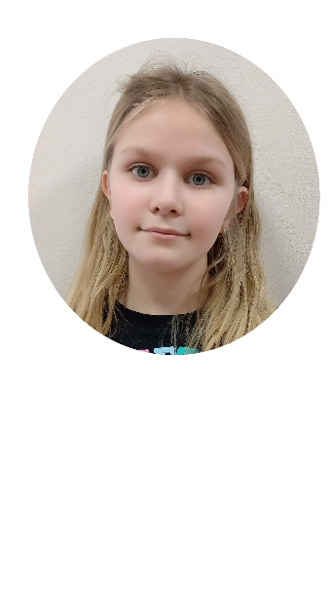

zIMNÍ ČTENÍ

## Recenze k filmu

noel javůrek

|  |  |
| --- | --- |
| Film, který určitě stojí za zhlédnutí, se nazývá Spider-man: Bez domova.  Příběh filmu se odehrává v New Yorku. Je o tom, že se všichni dozví, že Spider-man je Peter Parker. Samotný Peter chce situaci napravit tak, že požádá o pomoc Doctora Strangera.  Film je hodnocen 86 % (zdroj ČSFD). Do hlavní role byl obsazen oblíbený herec z Avengers Tom Holland. | Tvůrci snímku tvrdí, že Spider-man: Bez domova volně navazuje na film Avengers: Endgame.  V záporných rolích se objevili osobnosti jako Octopus nebo Green Goblin. Tyto osoby a další známí herci jsou z původních filmů Spider-man 1, Spider-man 2, Spider-man 3, Amazing Spider-man.  Film všem doporučuji.  Je to dramatické, akční, srandovní, ale hlavně to má srdce. |

## Zimní říkanky a vtipy

výber zajistila redakce

*Baví se dvě sněhulačky: „Aerobic, to pro mě není. Ale na jaře zkusím novou metodu pro zeštíhlení v pase – objednala jsem se do solária.*

**Beránek na nebi**

*Jiří Žáček*

Beránku, smím tě podrbat

za ušima?

Beránku, není ti

v zimě zima?

Beránku na nebi,

dělej to jako všici:

pořiď si na zimu

beranici!

**Sněžní muži**

*Miloš Kratochvíl*

Bydleli tři sněžní muži

v horských štítech Nepálu,

vztekali se, už je štvalo

lézt do prudkých krpálů.

Zvlášť když někdy při nákupu

zapomněli droždí…

Jít zpět z osmi tisíc metrů,

to naštve i zhmoždí.

Tak odešli do nížiny,

do Čech, kousek za Prahu,

a chození po rovině

změnilo jim povahu.

Teď, když zapomenou droždí,

ti tři muži sněžní,

vrátí se, i když je fronta,

jsou milí a něžní.

|  |  |
| --- | --- |
|  | **Co se stane Andule?**  *Miloš Kratochvíl*  Co se stane Andule,  když je venku na nule?  Zimou celá zčervená  na tvářích a zejména  nosík zmrzlé Anduly  připomíná bambuli  Jako má klaun v cirkuse!  Vzteká se, že směju se,  takže chodím s Andulou,  jenom když je nad nulou.  **Sáňkování ve Lhářích**  *Miloš Kratochvíl*  U vsi Lháře na Psí stráni  je nejlepší sáňkování.  V neděli tam dvakrát denně  sáňkujeme obráceně!  Žádné pracné tahání  těžkých sáněk do strání.  Když jim přitáhneme(te) šňůru,  samy s vámi sviští vzhůru!  Z kopce se pak snadno tlačí.  Mám lhát dál?  Nebo už stačí? |

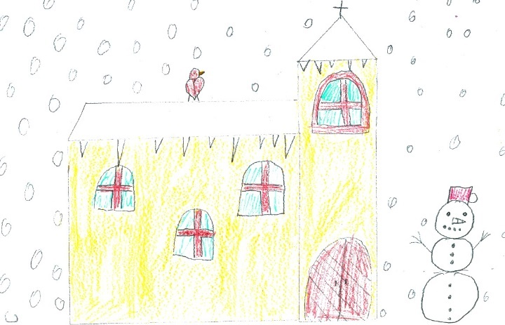

**SNÍH: Adéla Hamplová**

*Víte, proč je na horách větrno?*

*Protože měl Krakonoš k obědu fazole.*

*„Lékař mi tvrdil, že mám vlohy pro lyžování.“*

*„Jak to poznal?“*

*Prý mi rychle srůstají kosti.“*

**Nemoci**

*Miloš Kratochvíl*

„Viděl jsem zelenou mouchu,

jak bruslila na rampouchu,

a sněhulák na topolu

česal třešně do kastrolu!“

Pan doktor byl z těch mých zpráv

chvíli – jak se říká – paf.

Pak mi změřil teplotu

kusem plaňky od plotu.

Zdá se, že i doktoři

nad nemocným ochoří…

Když odcházel, ptal se spěšně:

„Kde má sněhulák ty třešně?“

**Eskymácká abeceda**

*Jiří Žáček*

Eskymácké děti mají školu z ledu,

učí se tam eskymáckou abecedu.

Eskymácká abeceda, to je krásná věda:

sáňkování, koulování a lov na medvěda.

Angličtinářské okénko

## Winter Olympic games

**SÁRA PECHANCOVÁ**

### Winter Olympics 2022 happens in Beijing and it makes Beijing the first city in the world to host the Summer and Winter Olympics (2008/2022)

There are two Mascots. The one for the Olympic Games is the pudgy panda, Bing DwenDwen. The Mascots for the Paralympic Games is a Chinese Lantern child, Shuey RhonRhon.

There are 7 major categories with 15 sports.

The competition is in skiing, snowboarding, ski jumping, biathlon, skeleton, bobsleigh, luge, curling, skating and ice hockey.

SLOVNÍČEK:

happen *stát se*

Beijing *Peking*

make *udělat*

first *první*

world *svět*

*\*Bing DwenDwen, Shuey RhonRhon – čínská jména maskotů*

host *hostit*

pudgy *zavalitý*

Chinese *čínský*

lantern *lucerna*

major *hlavní*

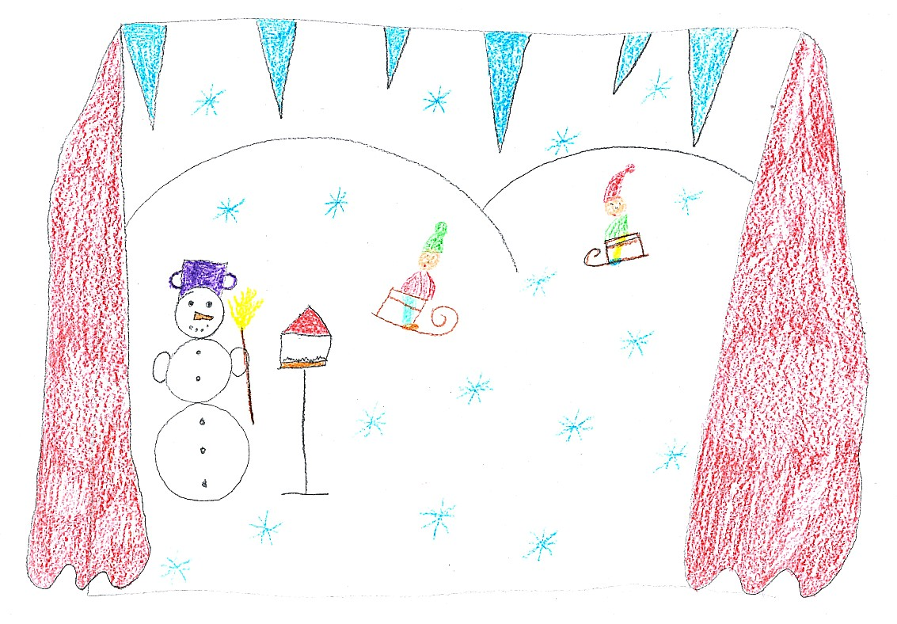



**SÁŇKAŘI: Zuzana Hejlová**

## Word search

Find the sports from the article on the Olympics in the Word search.

*Najdi v osmisměrce sporty z článku o Olympijských hrách.*

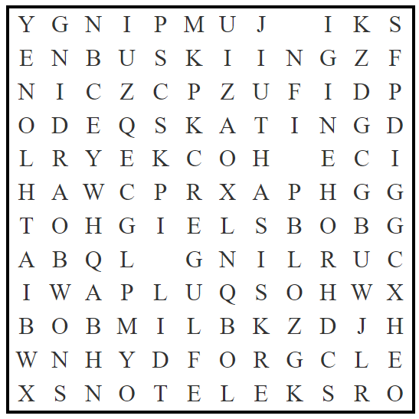

SLOVNÍČEK:

skiing *lyžování*

ski jumping *skoky na lyžích*

snowboarding *snowboard*

biathlon *biatlon*

skeleton *skeleton*

bobsleigh  *boby*

luge *saně*

curling *curling*

skating *bruslení*

ice hockey *lední hokej*

|  |  |  |
| --- | --- | --- |
| luŠTĚNÍ  sára pechancová  **Sudoku**    **Criss-cross křížovka:** |  | **Křížovka**  Jak dobře znáš všechny pracující v naší škole? Vylušti křížovku, napiš tajenku: _______________________  **Legenda ke křížovce**  1. příjmení paní učitelky ze 2. třídy  2. křestní jméno pana učitele  3. příjmení paní asistentky  4. povolání, které vykonává paní Klára Pencáková  5. křestní jméno paní ředitelky  6. příjmení paní učitelky ze 3. třídy  7. pracovní pozice paní učitelky Martiny Kloučkové  8. příjmení paní vychovatelky Lyudmily |

**ZIMA SE LOUČÍ: Lucie Kefurtová**

SVISLE:

1. jarní svátky

2. první jarní měsíc

3. barva jara

6. hmyz tvořící med

9. první žlutá jarní květina

10. prvosenka jarní

11. spletené proutky ozdobené stužkami

**Legenda ke criss-cross křížovce**

VODOROVNĚ:

2. samec od ovce

4. chlupaté květy na stromech

5. zdroj tepla a světla

7. první jarní květina

8. pták, který nosí děti

10. smetánka lékařská

12. malované vajíčko

13. mládě slepice

|  |  |
| --- | --- |
| ROZHOVOR Rozhovor s paní učitelkou Klárou Metelkovou | |
| Po mateřské dovolené se do naší školy opět vrátila milá paní učitelka Klára Metelková.  Seznamte se….  ***Jaký zimní sport se vám líbil a líbí?***  *Vždy se mi líbilo, a i teď se mi moc líbí, krasobruslení.*  ***Jaký sport jste dělala jako malá a jaký sport děláte teď?***  *Jsem spíš hudebnice, proto jsem v dětství více hrála na nástroje, než sportovala. Teď občas lyžuji a běžkuji.*  ***Byl nějaký sport, který byl ve vašem dětství IN?***  *Hodně se hrával a sledoval hokej.*  ***Jak vypadaly lyže a běžky v době, kdy jste byla malá?***  *Byly skoro stejné jako jsou teď. Jen nebyly tolik vykrojené jako dnešní carvingové lyže.*  ***Měla jste kvůli zimnímu sportu někdy něco zlomeného?***  *Protože jsem hrála hodně na klavír, byla jsem na sebe vždycky hodně opatrná, abych si něco nezlomila a mohla hrát na klavír dál. Proto jsem nikdy nic zlomeného neměla.*  ***Jaké zvířátko jste měla nebo máte?***  *Jako malá jsem měla potkany, křečky a kočky.*  ***Jakou barvu máte nejradši?***  *Moje nejoblíbenější barva je žlutá.*  ***Jaké je vaše oblíbené jídlo??***  *Mám ráda svíčkovou s karlovarským knedlíkem.*  ***Máte na něco alergii?***  *Naštěstí nemám na nic alergii.*  ***Jaký je váš nejoblíbenější film?***  *Líbí se mi film Hvězdný prach.*  ***Jaká je vaše nejoblíbenější desková hra?***  *Vždycky mě bavila hra Člověče nezlob se! I teď ji s dětmi hodně hrajeme.* | ***Na jaké všechny nástroje hrajete?***  *Umím hrát na flétnu, klavír a kytaru. Dědeček mě učil taky hrát na housle, ale to už si nepamatuji.*  ***Je nějaký nástroj, na který byste se chtěla naučit?***  *Vždycky jsem chtěla hrát na violoncello.*  ***Jaká je vaše nejoblíbenější písnička?***  *Mám moc ráda lidové písničky, nejradši mám Vyletěl holoubek. Teď se mi také moc líbí písnička Malý princ od Evy Burešové.*  ***Kolik máte dětí? Jak se jmenují a kolik jim je let?***  *Mám dceru Elišku, které je 5 a půl roku a syna Honzíka, kterému brzy budou 4 roky.*  ***Jste ráda, že učíte třetí třídu?***  *Jsem ráda, že učím. A jsem moc ráda, že učím právě třeťáky.*    **PORTRÉT KLÁRY METELKOVÉ: Jiří Tráva** |
| **FOTO: Sára Pechancová**  SLOVO NA ZÁVĚR  Přejeme Vám příjemné jarní dny, na další vydání našich novin se můžete těšit snad v létě.  Vaše redakce | |